

Use case-to do list

ECHIPA FANTASTIK
Alexandru Corbu
Cristina Claudia Nechifor
Daniel-Ioachim Munteanu
Dana Alexandra Stoian
Simona Grama

1. Flux principal de evenimente
- Utilizatorul accesează ecranul principal al aplicației.
- Apasă butonul „Adaugă sarcină”.
- Sistemul afișează un formular cu mai multe câmpuri: Titlu, Descriere, Data limită, Prioritate.
- Utilizatorul completează detaliile și confirmă apăsând „Salvează”.
- Sistemul validează datele și adaugă sarcina în listă.
- Aplicația actualizează lista de sarcini și afișează noua intrare.
- Utilizatorul poate:
  - Marca sarcina ca finalizată,
  - Edita detaliile.
  - Șterge sarcina.
  - Autentificare utlizator.
  - Editarea activitatilor.
  - Prioritate marcata cu steluta(mica/mare).

2. Flux alternativ
- Dacă utilizatorul lasă câmpuri obligatorii necompletate, sistemul afișează un mesaj de eroare și nu salvează sarcina.
- Dacă apare o eroare la salvare (de ex. lipsă conexiune), sistemul afișează un mesaj de eroare și permite reîncercarea.

3. Postcondiții
- Sarcina este salvată și vizibilă în lista utilizatorului.
- Modificările (editare, ștergere, completare) sunt actualizate imediat.

4. Extensii opționale
- Filtrarea și sortarea sarcinilor după dată, prioritate sau stare (completată/necompletată).
- Sincronizare între dispozitive.
- Autentificare utilizatori.
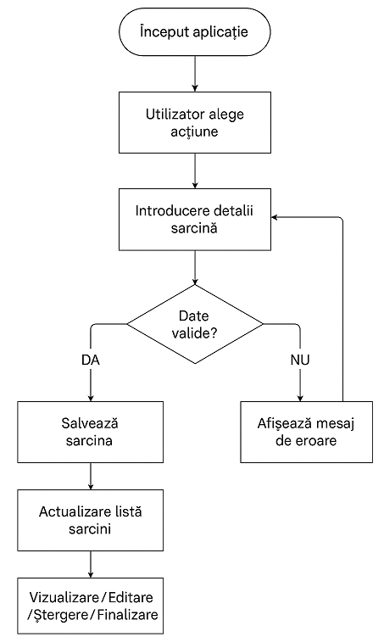
Fig.1. Schema logica a aplicatiei

